Hoe kan ik mijn firmagegevens wijzigen?

- Ga naar Basisbestanden & Instellingen
- Kies voor Systeem - Dossierfirmas
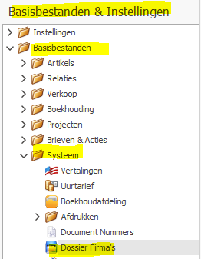
- Hier kan je de gegevens aanpassen
